柏市第二清掃工場での放射線量測定結果について

南部クリーンセンターで，大気中の放射線量を測定しましたのでお知らせします。

測定高さ 地上0.05メートル，0.5メートル，1メートル
測定機器 シンチレーション式サーベイメータ
クリアパルス㈱ A2700

【南部クリーンセンター】
測定箇所

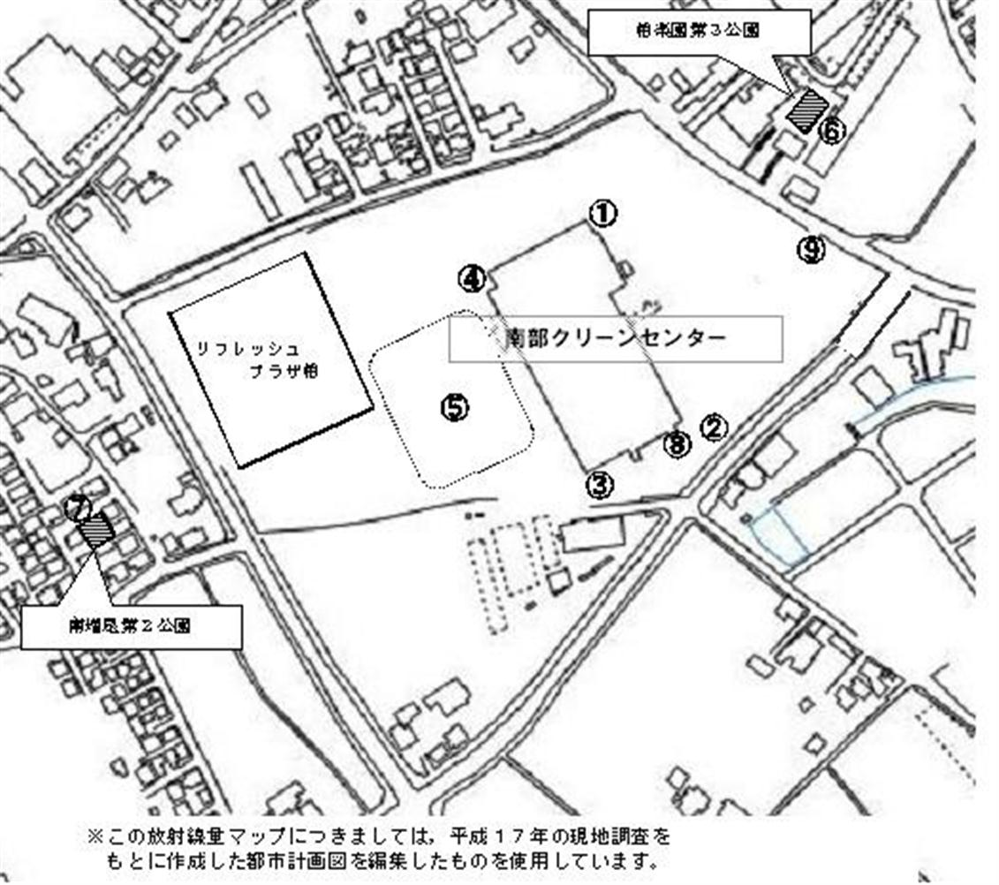

【南部クリーンセンター】
測定結果（μSv(ﾏｲｸﾛｼｰﾍﾞﾙﾄ)/時）
測定日 | 測定高 | ① | ② | ③ | ④ | ⑤ | ⑥ | ⑦ | ⑧ | ⑨
3月3日  （火） | 0.05ｍ | 0.095 | 0.079 | 0.068 | 0.069 | 0.060 | 0.039 | 0.044 | 0.075 | 0.111
3月3日  （火） | 0.5ｍ | 0.088 | 0.086 | 0.071 | 0.084 | 0.072 | 0.048 | 0.034 | 0.072 | 0.096
3月3日  （火） | 1.0ｍ | 0.057 | 0.062 | 0.067 | 0.086 | 0.067 | 0.046 | 0.045 | 0.064 | 0.082
3月16日  （月） | 0.05ｍ | 0.085 | 0.075 | 0.090 | 0.074 | 0.069 | 0.032 | 0.051 | 0.084 | 0.081
3月16日  （月） | 0.5ｍ | 0.088 | 0.062 | 0.082 | 0.079 | 0.058 | 0.040 | 0.041 | 0.090 | 0.093
3月16日  （月） | 1.0ｍ | 0.080 | 0.076 | 0.072 | 0.085 | 0.058 | 0.035 | 0.042 | 0.079 | 0.094

